
АГЕЕВА ЛЮБОВЬ ВАЛЕНТИНОВНА
Агеева Любовь Валентиновна – воспитатель 1 квалификационной категории структурного подразделения ГБОУ СОШ №5 г. Сызрани, имеет среднее специальное образование.
Свою педагогическую деятельность начала в 1984 году. Обладает деловыми качествами:
понимает общие тенденции развития и преобразования воспитательно-образовательного процесса. Одна из важнейших составляющих её профессионализма – компетентность во взаимодействии с детьми, родителями и коллегами.
Любовь Валентиновна широко использует в работе с детьми инновационные и развивающие технологии, успешно интегрирует разные образовательные области в воспитательно-образовательный процесс. Педагог осуществляет индивидуально-дифференцированный подход к детям, представляя разнообразные условия для развития воспитанников, что даёт положительные результаты.
Педагог строит общение с детьми по принципам педагогики диалога, которые основаны на понятии и принятии личности ребёнка, способности встать на его позицию, не игнорируя его эмоции и чувства.
Агеева Любовь Валентиновна большое внимание уделяет самообразованию, участвует в работе окружных, областных семинаров для воспитателей. Педагог строит отношения с коллегами на принципах взаимоуважения, сопричастности и сотрудничества. Она пользуется заслуженным авторитетом среди родителей, сотрудников и администрации.
Любовь Валентиновна постоянный участник Международных и всероссийских профессиональных конкурсов: диплом лауреата Всероссийского конкурса профессионального мастерства воспитателей и педагогов дошкольных образовательных учреждений «Современный детский сад-2014», грамота окружного конкурса на лучшую методическую разработку по дошкольному образованию в 2013году,
диплом ӀӀ Всероссийского педагогического конкурса «Медпортал», диплом дипломанта ѴӀ Всероссийский творческий конкурс «Талантоха», диплом дипломанта ӀӀ Всероссийского творческого конкурса для педагогов и родителей «Открытая книга» заочного консультативно-психологического центра «Талант с колыбели», благодарственное письмо заочного консультативно-психологического центра «Талант с колыбели».
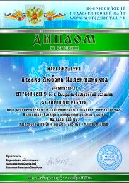
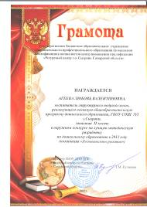
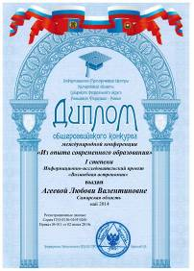
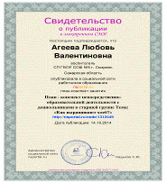
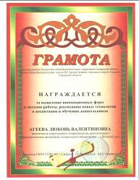
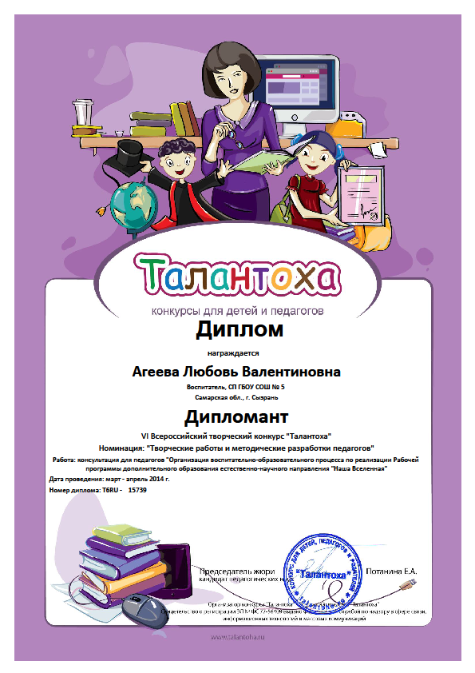За высокий профессионализм, новаторство и педагогическое мастерство в воспитании детей дошкольного возраста в 2013 и 2014 годах была награждена Почётными грамотами администрации ГБОУ СОШ №5.
